### **Soal Prioritas 1 (80)**

1. Buatlah sebuah program untuk menghitung luas bangun datar yaitu segitiga, persegi panjang dan lingkaran dengan contoh input dan output sebagai berikut:
   1. Luas segitiga: L = 1/2 * a * t
      1. Input: alas = 20, tinggi = 25
      2. Output: 250
   2. Luas persegi panjang: L = p * l
      1. Input: panjang = 40, lebar = 6
      2. Output: 240
   3. Luas lingkaran: L = phi * r^2
      1. Gunakan nilai phi = 3.14 untuk menghitung luas lingkaran.
      2. Input: jari-jari = 7
      3. Ouput: 153.86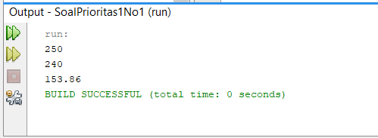

Gambar di atas adalah hasil output dari program yang sudah dibuat dengan menggunakan matematika sederhana yang diterapkan pada variabel yang diminta.

1. Buatlah sebuah program untuk mengecek apakah hasil penjualan yang dilakukan mendapatkan keuntungan atau kerugian dengan nominal tertentu. Berikut adalah contoh input dan output:
   1. Sampel 1
      1. Input: harga beli = 15000, harga jual = 30000
      2. Output: untung sebesar: 15000
   2. Sampel 2
      1. Input: harga beli = 12000, harga jual = 9000
      2. Output: rugi sebesar: -3000
   3. Sampel 3
      1. Input: harga beli = 12000, harga jual = 12000
      2. Output: sama saja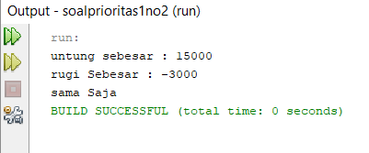

Pada gambar di atas merupakan output dari program untung rugi yang mana menggunakan percabangan atau branching untuk mengetahui statusnya antara untung, rugi, dan sama saja.

### **Soal Prioritas 2 (20)**

1. Buatlah sebuah function dengan nama drawXYZ yang menjalankan proses dengan menggunakan looping dan menerima satu parameter bernama height. Buatlah sebuah pola kemunculan simbol X, Y, dan Z di print, dimana Y mewakili kelipatan ganjil, Z mewakili kelipatan genap dan X khusus urutan kelipatan 3.
   1. Sampel input:
      1. Input: 5
      2. Output

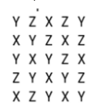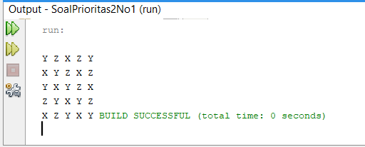

Pada gambar di atas merupakan output dari program looping, dengan syarat huruf y harus memenuhi kondisi ganjil, z genap,dan x kelipatan 3.

1. Buatlah sebuah program untuk mencetak segitiga asterik seperti berikut:
   1. Sampel input:
      1. Input: 5
      2. Output:

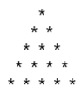

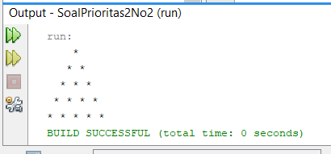

Gambar di atas adalah output dari program segitiga asterisk yang mana menggunakan looping dengan kondisi tertentu juga nantinya akan membentuk segitiga dari lambang *.

### **Soal Eksplorasi (20)**

1. Buatlah sebuah program untuk melakukan enkripsi sederhana dengan kriteria enkripsi sebagai berikut:
   1. Susunan alphabet (A B C ….. X Y Z) dilakukan pergeseran 10 urutan alphabet.
   2. Contoh enkripsi:
      1. Input: SEPULSA OKE
      2. Ouput: COZEVCK YUO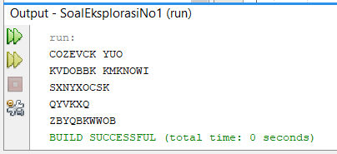

Gambar di atas merupakan output dari percobaan enkripsi dari suatu kata yang diminta, program akan mengacak kata yang dimasukkan berdasarkan pergeseran 10 huruf tiap alphabet.

### **Soal Object Oriented Programming (OOP)**

### **Soal Prioritas 1 (80)**

1. Buatlah sebuah program untuk menyimpan data sebuah produk dalam bentuk class. Kriteria dari program yang dibuat adalah sebagai berikut:
   1. Terdapat class dengan nama Product.
   2. Sebuah class terdiri dari atribut nama, deskripsi, harga, dan jumlah stok produk.
   3. Terdiri dari method *setter* (contoh: setName()) dan method *getter* (contoh: getName()) pada setiap atribut.
   4. Terdapat method getInfo() yang menampilkan informasi mengenai data produk.
   5. Contoh output program adalah sebagai berikut: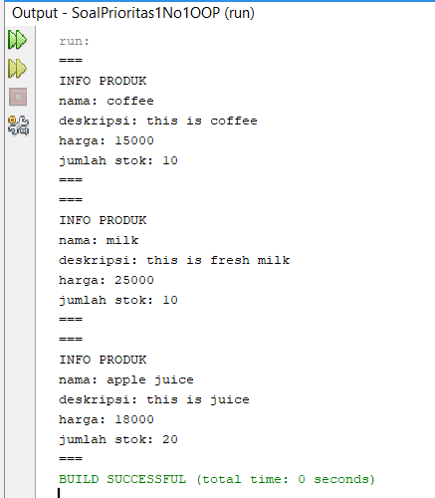

Gambar di atas merupakan program dari informasi produk yang dimiliki, terdapat main class dan subclass, main class untuk setter dan juga get info dan menghasilkan output seperti pada gambar, dan subclassnya berisi method-method yang dijalankan.

### **Soal Prioritas 2 (20)**

1. Buatlah sebuah program kalkulator sederhana dengan fungsi penjumlahan, pengurangan, perkalian dan pembagian. Input angka berada pada fungsi utama dan fungsi operasi diletakkan terpisah dengan fungsi utama.

**Input**

add(3,4)

substract(15,4)

multiply(10,10)

divide(12,3)

**Output**

Penjumlahan: 7

Pengurangan: 11

Perkalian: 100

Pembagian: 4

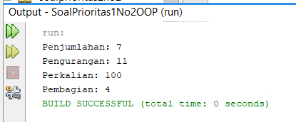

Gambar di atas merupakan kalkulator sederhana dan Input angkanya berada pada main function dan fungsi operasi diletakkan terpisah dengan main.

### **Soal Eksplorasi (20)**

1. Buatlah sebuah program yang dapat melakukan operasi CRUD (Create, Read, Update dan Delete) dengan kriteria sebagai berikut:
   1. Program dapat menyimpan data buku dalam bentuk class. Nanti terdapat sebuah class untuk menyimpan data buku dengan nama Book.
   2. Data buku disimpan dengan menggunakan penyimpanan lokal seperti ArrayList.
   3. Menggunakan input dari user. Input dapat menggunakan class Scanner atau BufferedReader.
   4. Data buku terdiri dari ID, judul, penulis dan kategori.
   5. Data buku menggunakan UUID sebagai ID.
   6. Terdapat operasi membuat data buku baru.
   7. Terdapat operasi mendapatkan semua data buku.
   8. Terdapat operasi mendapatkan data buku berdasarkan ID.
   9. Terdapat operasi mengubah data buku berdasarkan ID.
   10. Terdapat operasi menghapus data buku berdasarkan ID.
   11. Contoh hasil progam adalah sebagai berikut:

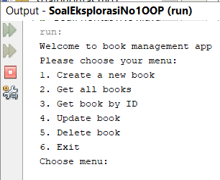

Gambar di atas merupakan output program dari suatu perpustakaan, terdapat menu yang diberikan dan user dapat memilih dan mengoprasikan menu tersebut.

**REFERENSI :**

* PPT pada website alta.id
* https://www.petanikode.com/tutorial/java/